令和元年度 青年部会研修旅行

主催（一社）東京都建築士事務所協会青年部会

拝啓、紅葉の候、貴社ますますご発展のこととお慶び申し上げます。平素は格別のご高配を賜り、厚く御礼申し上げます。
さて、令和元年度、青年部会研修旅行を開催致します。今年度は、モザイクタイル発祥の地にして全国一の生産量を誇る岐阜県多治見市に赴き、タイルの製造、歴史・伝統・文化にふれ、今後の設計業務等に役立てるような研修になればと考えております。是非ご参加下さいます様、お願い致します。 敬具
※本研修は建築CPD情報提供プログラムとして申請予定です。
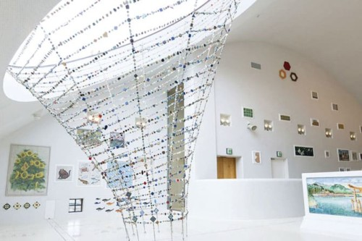

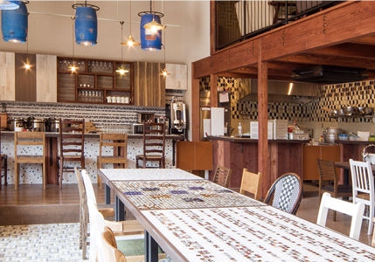

●見学先 多治見市モザイクタイルミュージアム（建築家 藤村照信設計）
㈱日東製陶所 工場
虎渓山永保寺（国宝）
懇親会

●日 時 令和2年2月21日（金）
東京駅集合 7：30 東京駅発8：10（予定）
（東京駅着 22：03 予定）
●募集人員 20名

●参加費 会員及び青年部会員 ￥25,000-
(振込み) 申し込み後に振込先及び旅行詳細をお知らせします。
請求書が必要な方はご連絡ください。

●申込方法 参加申込書に必要事項をご記入し、FAXまたはメールでお送りください。
募集締切 令和元年12月20日（金）
定員になり次第締め切りとさせていただきます。

お問い合わせ
（一社）東京都建築士事務所協会
ＴＥＬ：03-3203-2601
青年部会研修旅行参加申込書

氏 名 |  | 男 ・ 女
生年月日 | 西暦 年 月 日 | 旅行時年齢 |  | 歳
現住所 | 〒
 | TEL － －
勤務先名
勤務先所在地 | 〒
 | TEL － －
青年部会／会員 | 青年部会 入会済（ 支部） ・ 未入会 ／ 会員 ・ 非会員
携帯電話
緊急時連絡先 |  |  | ご関係
※申し込み後に振込先及び旅行詳細をお知らせします。

参加申込書送付先
FAX：03-3203-2602
E－MAIL：jimu7＠taaf.or.jp
お問い合わせ
（一社）東京都建築士事務所協会
TEL：03-3203-2601 事務局 増渕 宛

